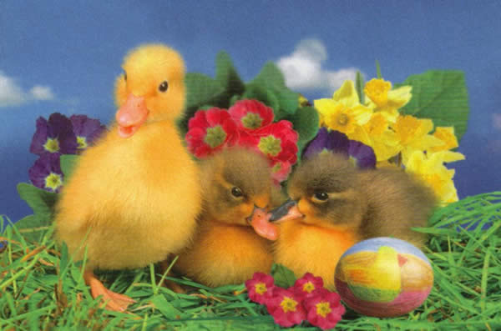

Frohe Ostern
Und
viel Sonnenschein

Zdrowych i pogodnych Świąt Wielkanocnych
pełnych nadziei i miłości,
radosnego wiosennego nastroju,
serdecznych spotkań w gronie Rodziny
i wśród Przyjaciół,
mokrego dyngusa oraz WESOŁEGO ALLELUJA



życzy
Zarząd Towarzystwa Polska Niemcy
w Gdańsku

Gdańsk , Wielkanoc 2013

